1.a.

DC analiz gerçekleştirmek için gerekli komut kalıbı;

DC V(kaynağın adı) V(ilk değer) V(son değer) V(artış değeri)

Komutu yazılır, V(kaynağın adı), DC analiz yapılırken üzerinde değişiklik yaptığımız kaynağın adı yazılır, V(ilk değer), V(son değer) ve V(artış değeri) ise sırasıyla başlangıç gerilimi, ulaşılacak son gerilim değeri ve bu son gerilim değerine ulaşmak için belirlenen artış miktarı büyüklüğüdür.

ÖRNEK;

“DC VIN 0 5 0.01” yazılır.

1.b.

Voltaj kaynağı ve darbe dalga(pulse) biçimindeki voltaj kaynağı komut kalıbı;

VIN 1 0 DARBE(V1 V2 TD TR TF PW PER)

Bu komut da “VIN” voltaj kaynağının adını , “pulse” kaynağın ürettiği sinyal şeklini, “V1” başlangıç değerini, “V2” darbe konumuna geldiğindeki aldığı voltaj değerini, “TD” ilk gecikme süresini, “TR” yükselme süresini, “TF” düşme süresini, “PW” pulse genişliğini ve “PER” peryodu göstermektedir.

ÖRENEK;

VIN 1 0 PULSE(0 5 0NS 2NS 2NS 500NS 1US)

1.c.

Geçici durum analizi transient gerçekleştirme komut kalıbı;

TRAN T(başlangıç) T(örnekleme) T(son)

Bu komutta “TRAN”, transient analiz yapıldığını,T(başlangıç) başlangıç saniyesini,T(örnekleme) örnekleme aralığını yada adımını,T(son) bitiş saniyesini gösterir.

Diğer bir kullanım şekli;

TRAN T(örnekleme) T(bitiş) (T(başlangıç) (T(maksimum adım sayısı))

Şeklinde de ayriyeten maksimum adım sayısını da eklemiş oluyoruz.

1.d.

Mosfet bacak bağlantısı ve devre içinde nasıl tanımlanacağına yönelik komut kalıbı:

Örnek;

.MODEL NMOSFET NMOS(VTO=1 KP=20U GAMMA=0.37 PHI=0.6 + CBD=3.1E-15 CBs=3.1E-15)

komutu ile NMOSFET model isminde bir MOSFET değişkeni oluşturulur, kütüphane referansı oluşturmak için ise parantez içerisindeki değerler alınır ve hesaplamalar için bunlar kullanılır.

M1 3 2 0 0 NMOSFET L=7U W=12U

Burada M1 isminde bir mosfet tanımlanır. 3 2 0 0 ise sırasıyla drain, gate, source ve body bacaklarının bağlanacağı düğümleri belirtir. L ve W değerleri ise mosfet’in kanal boyunu ve kanal genişliğini belirtir.

1.e.

Grafik çizdirme komutu ve aynı figürde ve farklı vektörlerin üst üste çizdirilmesi komut kalıbı;

Grafik çizdirirken plot komutundan faydalanırız. iki vektörü ayrı ayrı aynı ekranda görmek için;

PLOT P(kullanılan kaynak tipi;DC veya AC) V( x) V(y) komutu kullanılır.Bir diğer kullanım şekli de;

PLOT TRAN V1 V2 dir.

1.f.

Bir vektöre karşı diğer bir vektörün grafiğinin çizdirilmesi komut kalıbı;

PLOT V1 VS V2 dir.

2.

\*\*

.MODEL NMOSFET NMOS(VTO=1 KP=20U GAMMA=0.37 PHI=0.6

+ CBD=3.1E-15 CBS=3.1E-15)

M1 2 1 0 0 NMOSFET L=5U W=10U

R1 3 2 50K

C1 2 0 1PF

VDC 3 0 DC 5V

VIN 1 0 PULSE(0 5 0 2NS 2NS 500NS 1US)

.CONTROL

TRAN 10NS 2US

PLOT V(1) V(2)

DC VIN 0 5 0.1

PLOT V(2) VS V(1)

.endc

.end

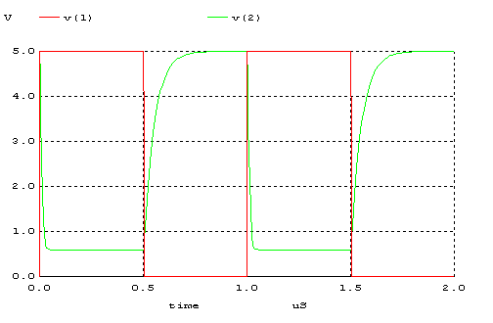

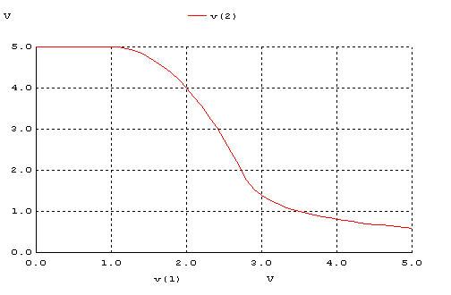

VOH, VOL : çıkış sinyalinin yüksek ve düşük seviye gerilimi.

VIH, VIL : giriş sinyalinin yüksek ve düşük seviye gerilimidir.

VM : 1. açıortay doğrusunun VTC eğrisi ile kesişim noktasıdır.

tr :uygulanan ya da alınan sinyalin tepe değerinin %10 undan %90ına ulaştığı ana kadar geçen süre.

tf: Sinyalin tepe değerinin %90 ından %10 una düştüğü ana kadar geçen süredir.

tPHL :giriş sinyalinin yükselen kenarının %50si ile çıkış sinyalinin düşen kenarının %50 noktaları arasında geçen süre.

tPLH : giriş sinyalinin düşen kenarının %50 si ile çıkış sinyalinin yükselen kenarının %50 noktaları arasında geçen süre.

Td :tPHL ve tpLH değerlerinin aritmetik ortalaması.

NMH ve NML yüksek ve alçak gürültü nominalleridir;

NMH = VOH – VIH (inverter’in üst gürültü eşik bölgesi)

NML = VIL – VOL. (inverter’in alt gürültü eşik bölgesi)